Uma árvore binária é uma estrutura de dados caracterizada por:
Ou não tem elemento algum (árvore vazia).
Ou tem um elemento distinto, denominado raiz, com dois ponteiros para duas estruturas diferentes, denominadas sub-árvore esquerda e sub-árvore direita.

Inserção
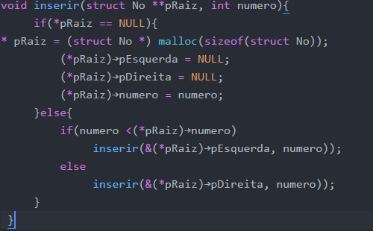

O algoritmo da inserção em árvores binárias são facilmente implementadas através de função recursiva.

Percorrendo uma árvore

O algoritimo recursivo desse percurso é:

